**ОТЧЕТ ПО ПРАКТИЧЕСКОМУ ЗАНЯТИЮ №4**

|  |  |
| --- | --- |
| **Раздел №3** | **Активные элементы радиоэлектронных устройств** |
| **Занятие №13** | **Изучение работы регистров** |

**Дата** 02.12.2023 **ФИО** Балан К. А., Орехва В. Э. **Уч.гр.** РЦТ - 22

|  |  |
| --- | --- |
| **Учебные вопросы:** | |
| 1. | Синтез регистра на базе RS-триггеров. |
| 2. | Синтез на базе D-триггеров регистра с блокировкой записи. |
| 3. | Синтез на базе D-триггеров регистра с обнулением выходного сигнала |
| 4. | Исследование возможностей использования Z-состояния на базе микросхемы 1531ИР22. |

**1. Синтез регистра на базе RS-триггеров.**

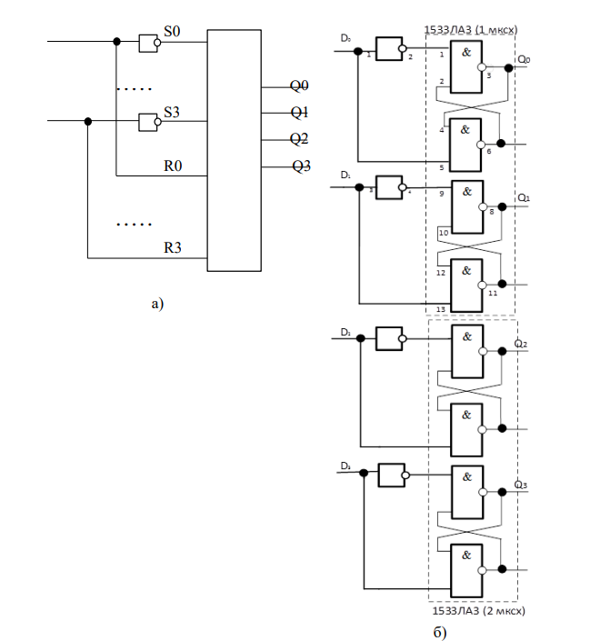

Рис. 1.1. Функциональная (а) и структурная (б) схемы 4-разрядного асинхронного регистра на базе RS-триггера.

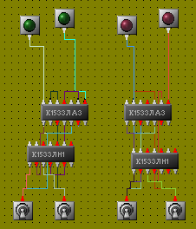

Рис. 1.2. Скриншот схемы 4-разрядного асинхронного регистра на базе RS-триггера.

ВЫВОД: Программа ICBuilder позволяет сделать 4-разрядный асинхронный регистр на базе RS-триггера

**2. Синтез на базе D-триггеров регистра с блокировкой записи**

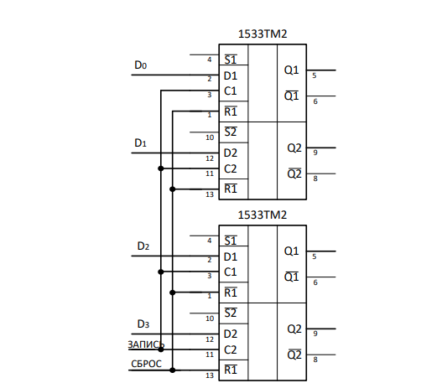

Рис.2.1. Структурная схема 4-разрядного регистра без блокировки записи.

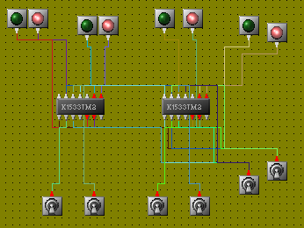

Рис. 2.2. Скриншот схема 4-разрядного регистра без блокировки записи.

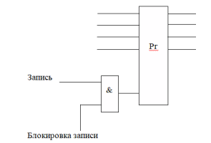

Рис.2.3. Структурная схема 4-разрядного регистра с блокировкой записи.

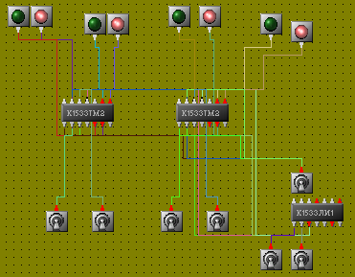

Рис.2.3. Скриншот схемы 4-разрядного регистра с блокировкой записи.

ВЫВОД: ____________________________________________________________________________________________________________________________________________________________________________________________________________________________________________________________________________________________________________________

**3. Синтез на базе D-триггеров регистра с обнулением выходного сигнала**

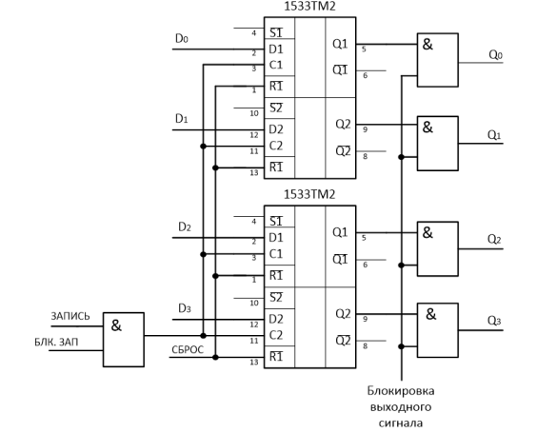

Рис. 3.1. Структурная схема 4-х разрядного регистра с обнулением выходного сигнала

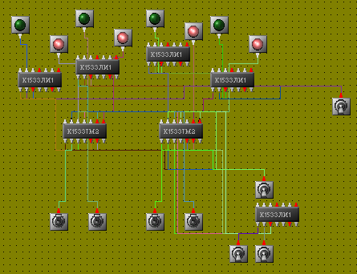

Рис. 3.2. Скриншот схемы 4-х разрядного регистра с обнулением выходного сигнала

ВЫВОД: ____________________________________________________________________________________________________________________________________________________________________________________________________________________________________________________________________________________________________________________

**4. Исследование возможностей использования Z-состояния на базе микросхемы 1531ИР22**

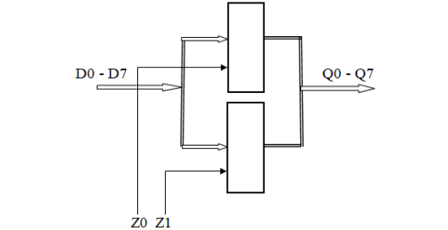

Рис. 4.1. Структурная схема регистров с Z-состоянием, работающих на общую выходную шину.

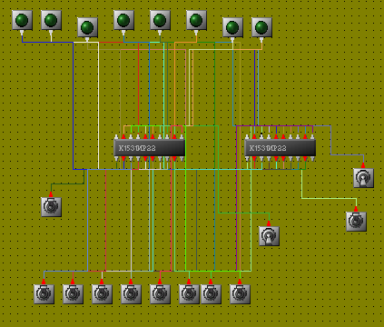

Рис. 4.2. Скриншот схемы регистров с Z-состоянием, работающих на общую выходную шину.

Таблица 2.1.

|  |  |  |
| --- | --- | --- |
| *Z*1 | *Z*0 | Выходная  информация |
| 1  0  1 | 0  1  1 | 1  0  0 |
|  |  |  |

На входе все 1.

Если 1 и 1, то все 0

Если 1 и 0, то все 1

Если 0 и 1, то все 0

ПРИМЕЧАНИЕ. Указать в отчете какая информация записана в каждый из регистров. Она должна совпадать с представленной на рис. 4.2.

ВЫВОД: ____________________________________________________________________________________________________________________________________________________________________________________________________________________________________________________________________________________________________________________